# (Ministerul Educatiei si cercetarii al Republicii Moldova)

Colegiul Universității tehnice A Republicii Moldovei

Specialitatea: „Programarea și Analiza Produselor Program”

**Raport**

Laboratorul Nr.2

Disciplina: „Asistență pentru programarea Vizuală”

|  |
| --- |
| A Efectuat: |
| Baban Adrian |
| A verificat: |
| Alexandru Negară |

Chisinau 2025

**Sarcinile:**

**##1 Form1.cs**

namespace WindowsFormsApp1

{

    public partial class PupForm: Form

    {

        public PupForm()

        {

            InitializeComponent();

        }

        private void PopButton_Click(object sender, EventArgs e)

        {

            UpForm newForm = new UpForm();

            newForm.Show();

        }

    }

}

**##1 Form1.designer.cs**

        private void InitializeComponent()

        {

            this.PopButton = new System.Windows.Forms.Button();

            this.Label_data = new System.Windows.Forms.Label();

            this.monthCalendar1 = new System.Windows.Forms.MonthCalendar();

            this.SuspendLayout();

            //

            // PopButton

            //

            this.PopButton.AutoSize = true;

            this.PopButton.Location = new System.Drawing.Point(118, 217);

            this.PopButton.Name = "PopButton";

            this.PopButton.Size = new System.Drawing.Size(75, 26);

            this.PopButton.TabIndex = 0;

            this.PopButton.Text = "Next";

            this.PopButton.UseVisualStyleBackColor = true;

            this.PopButton.Click += new System.EventHandler(this.PopButton_Click);

            //

            // Label_data

            //

            this.Label_data.AutoSize = true;

            this.Label_data.Location = new System.Drawing.Point(95, 9);

            this.Label_data.Name = "Label_data";

            this.Label_data.Size = new System.Drawing.Size(117, 16);

            this.Label_data.TabIndex = 1;

            this.Label_data.Text = "Care este data?";

            //

            // monthCalendar1

            //

            this.monthCalendar1.Anchor = ((System.Windows.Forms.AnchorStyles)((((System.Windows.Forms.AnchorStyles.Top | System.Windows.Forms.AnchorStyles.Bottom)

            | System.Windows.Forms.AnchorStyles.Left)

            | System.Windows.Forms.AnchorStyles.Right)));

            this.monthCalendar1.Location = new System.Drawing.Point(40, 34);

            this.monthCalendar1.Name = "monthCalendar1";

            this.monthCalendar1.TabIndex = 2;

            //

            // PupForm

            //

            this.AutoScaleDimensions = new System.Drawing.SizeF(9F, 16F);

            this.AutoScaleMode = System.Windows.Forms.AutoScaleMode.Font;

            this.BackColor = System.Drawing.Color.Aquamarine;

            this.ClientSize = new System.Drawing.Size(313, 272);

            this.Controls.Add(this.monthCalendar1);

            this.Controls.Add(this.Label_data);

            this.Controls.Add(this.PopButton);

            this.Font = new System.Drawing.Font("Microsoft Sans Serif", 9.75F, System.Drawing.FontStyle.Bold, System.Drawing.GraphicsUnit.Point, ((byte)(0)));

            this.ForeColor = System.Drawing.Color.Navy;

            this.FormBorderStyle = System.Windows.Forms.FormBorderStyle.FixedDialog;

            this.Margin = new System.Windows.Forms.Padding(4, 4, 4, 4);

            this.Name = "PupForm";

            this.Text = "Pop Form";

            this.ResumeLayout(false);

            this.PerformLayout();

        }

**##2 Form2.cs**

    public partial class UpForm: Form

    {

        public UpForm()

        {

            InitializeComponent();

        }

        private void UpButton_Click(object sender, EventArgs e)

        {

            this.Close();

        }

        private void Apl_Ceas_Tick(object sender, EventArgs e)

        {

            Label_Ora_de_Afisat.Text = DateTime.Now.ToString("HH:mm:ss");

        }

    }

**##2 Form2.designer.cs**

        private void InitializeComponent()

        {

            this.components = new System.ComponentModel.Container();

            this.Label_Ora = new System.Windows.Forms.Label();

            this.UpButton = new System.Windows.Forms.Button();

            this.Label_Ora_de_Afisat = new System.Windows.Forms.Label();

            this.Apl_Ceas = new System.Windows.Forms.Timer(this.components);

            this.SuspendLayout();

            //

            // Label_Ora

            //

            this.Label_Ora.AutoSize = true;

            this.Label_Ora.Location = new System.Drawing.Point(90, 9);

            this.Label_Ora.Name = "Label_Ora";

            this.Label_Ora.Size = new System.Drawing.Size(111, 16);

            this.Label_Ora.TabIndex = 0;

            this.Label_Ora.Text = "Care este Ora?";

            //

            // UpButton

            //

            this.UpButton.Location = new System.Drawing.Point(107, 226);

            this.UpButton.Name = "UpButton";

            this.UpButton.Size = new System.Drawing.Size(75, 23);

            this.UpButton.TabIndex = 1;

            this.UpButton.Text = "Close";

            this.UpButton.UseVisualStyleBackColor = true;

            this.UpButton.Click += new System.EventHandler(this.UpButton_Click);

            //

            // Label_Ora_de_Afisat

            //

            this.Label_Ora_de_Afisat.AutoSize = true;

            this.Label_Ora_de_Afisat.Location = new System.Drawing.Point(104, 49);

            this.Label_Ora_de_Afisat.Name = "Label_Ora_de_Afisat";

            this.Label_Ora_de_Afisat.Size = new System.Drawing.Size(262, 16);

            this.Label_Ora_de_Afisat.TabIndex = 2;

            this.Label_Ora_de_Afisat.Text = "inloc de acest text ar trebui sa fie ora";

            this.Label_Ora_de_Afisat.TextAlign = System.Drawing.ContentAlignment.MiddleCenter;

            //

            // Apl_Ceas

            //

            this.Apl_Ceas.Enabled = true;

            this.Apl_Ceas.Interval = 1000;

            this.Apl_Ceas.Tick += new System.EventHandler(this.Apl_Ceas_Tick);

            //

            // UpForm

            //

            this.AutoScaleDimensions = new System.Drawing.SizeF(9F, 16F);

            this.AutoScaleMode = System.Windows.Forms.AutoScaleMode.Font;

            this.BackColor = System.Drawing.Color.Orange;

            this.ClientSize = new System.Drawing.Size(294, 261);

            this.Controls.Add(this.Label_Ora_de_Afisat);

            this.Controls.Add(this.UpButton);

            this.Controls.Add(this.Label_Ora);

            this.Font = new System.Drawing.Font("Microsoft Sans Serif", 9.75F, System.Drawing.FontStyle.Bold, System.Drawing.GraphicsUnit.Point, ((byte)(0)));

            this.ForeColor = System.Drawing.Color.Navy;

            this.FormBorderStyle = System.Windows.Forms.FormBorderStyle.FixedDialog;

            this.Margin = new System.Windows.Forms.Padding(4, 4, 4, 4);

            this.Name = "UpForm";

            this.Text = "UpForm";

            this.ResumeLayout(false);

            this.PerformLayout();

        }

**##3 Vizual dupa compilare**

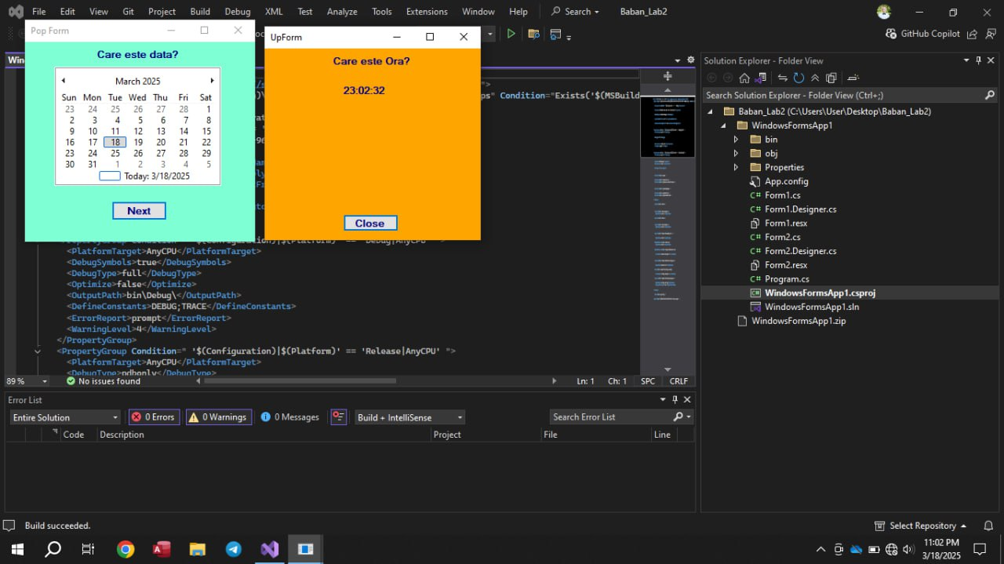

**Concluzie:**

La acesta lucrare de laborator am invatat a crea un program simplu ulilizand Windows Forms (API) parte din limbajul C#,  
Programul creaza Form1, care are un calendar, si un buton care deschide Form2.  
Form2 este un alt meniu care contine ora curenta de pe sistem.